|  |
| --- |
| **Università degli Studi di Salerno Corso di Ingegneria del Software** |

**Nome Progetto: DressMe  
Titolo Documento: Test Execution Report**

**DressMe**

Test Execution Report (TER)

Manager:

|  |
| --- |
| **Professori** |
| Prof. De Lucia Andrea |

Partecipanti:

|  |  |
| --- | --- |
| **Nome** | **Matricola** |
| Luigi Emanuele Sica | 0512109540 |
| Francesco Ciccone | 0512108238 |
| Emanuele Riccardi | 0512107254 |

**Test di sistema**

1. **Gestione Account**

**1.1 Registrazione**

|  |  |
| --- | --- |
| **ID** | Test_Registrazione |
| **Test Case ID di riferimento** | 1.1.1 |
| **Descrizione dell’esecuzione** | L’utente non inserisce dati |
| **Risultati della procedura** | La registrazione non viene effettuata |
| **Anomalie** | Nessuna |
| **Risultato** | Failed |

**1.2 Registrazione**

|  |  |
| --- | --- |
| **ID** | Test_Registrazione |
| **Test Case ID di riferimento** | 1.1.2 |
| **Descrizione dell’esecuzione** | L’utente inserisce un’email errata |
| **Risultati della procedura** | La registrazione non viene effettuata |
| **Anomalie** | Nessuna |
| **Risultato** | Failed |

**1.3 Registrazione**

|  |  |
| --- | --- |
| **ID** | Test_Registrazione |
| **Test Case ID di riferimento** | 1.1.3 |
| **Descrizione dell’esecuzione** | L’utente inserisce una password che non rispetta il formato |
| **Risultati della procedura** | La registrazione non viene effettuata |
| **Anomalie** | Nessuna |
| **Risultato** | Failed |

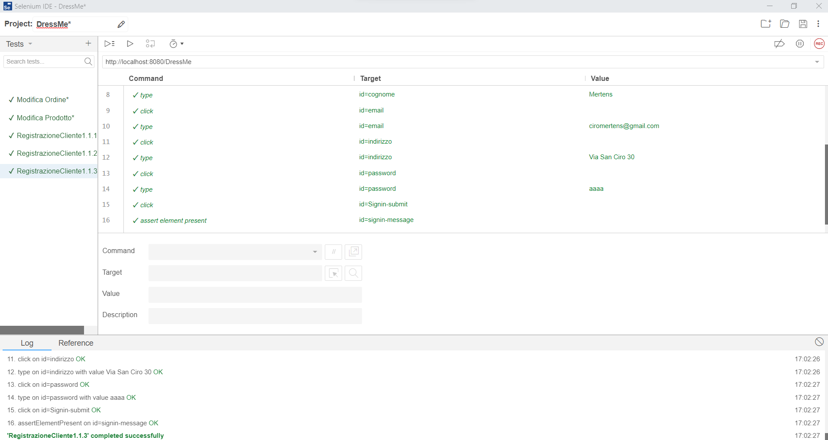

**1.4 Registrazione**

|  |  |
| --- | --- |
| **ID** | Test_Registrazione |
| **Test Case ID di riferimento** | 1.1.4 |
| **Descrizione dell’esecuzione** | L’utente inserisce un’email già presente nel database |
| **Risultati della procedura** | La registrazione non viene effettuata |
| **Anomalie** | Nessuna |
| **Risultato** | Failed |

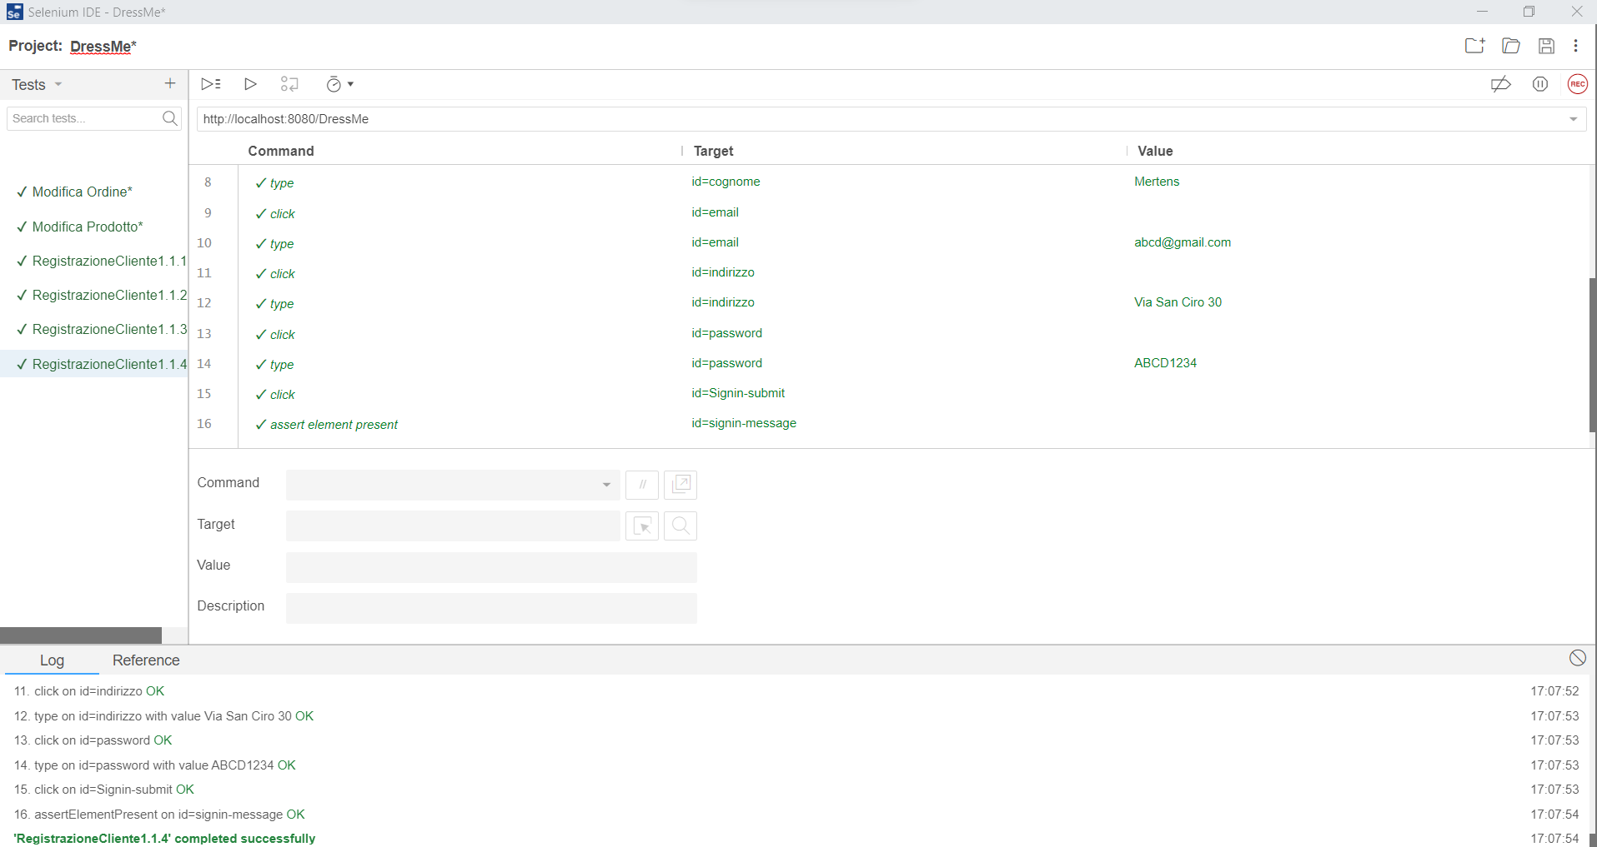

**1.5 Registrazione**

|  |  |
| --- | --- |
| **ID** | Test_Registrazione |
| **Test Case ID di riferimento** | 1.1.5 |
| **Descrizione dell’esecuzione** | L’utente inserisce i dati correttamente |
| **Risultati della procedura** | La registrazione viene effettuata |
| **Anomalie** | Nessuna |
| **Risultato** | Failed |

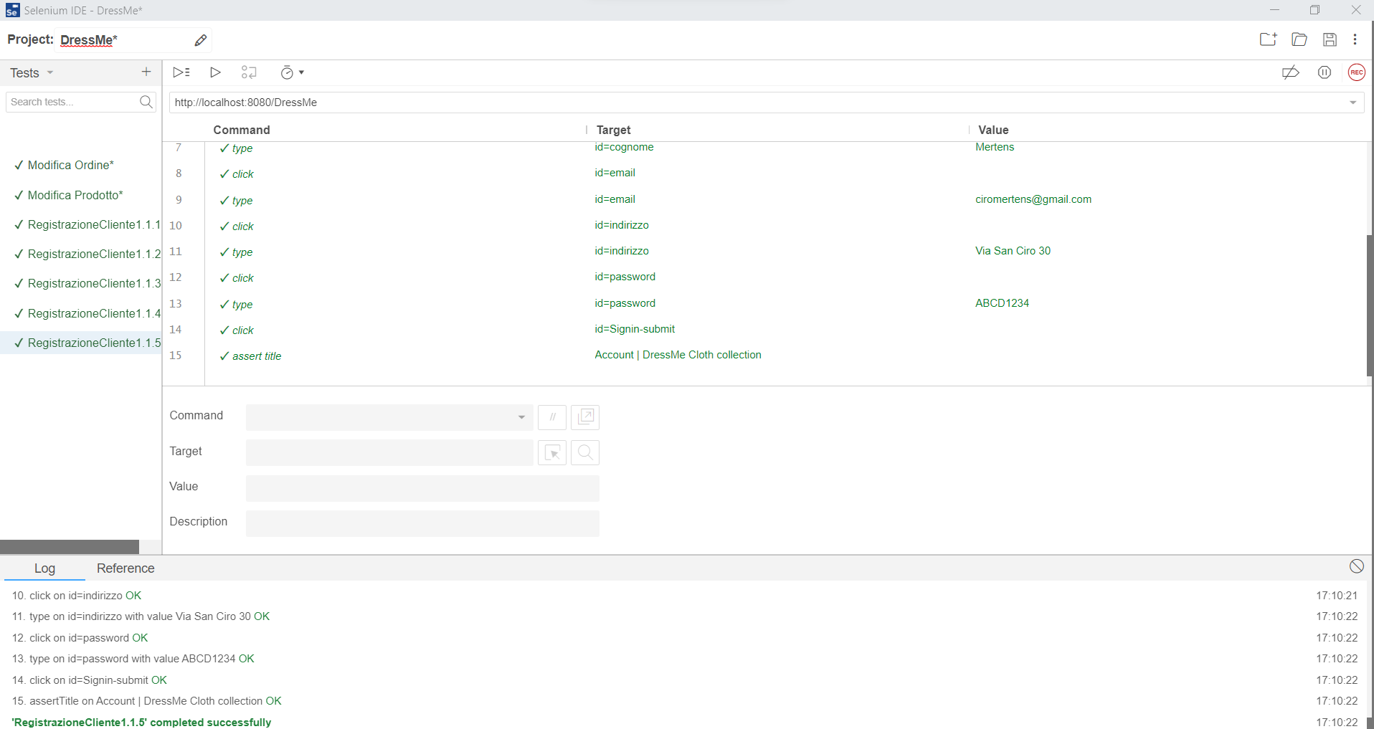

1. **Gestione Account**

**2.1 Login**

|  |  |
| --- | --- |
| **ID** | Test_Login |
| **Test Case ID di riferimento** | 1.2.1 |
| **Descrizione dell’esecuzione** | L’utente non inserisce dati |
| **Risultati della procedura** | Il login non viene effettuato |
| **Anomalie** | Nessuna |
| **Risultato** | Failed |

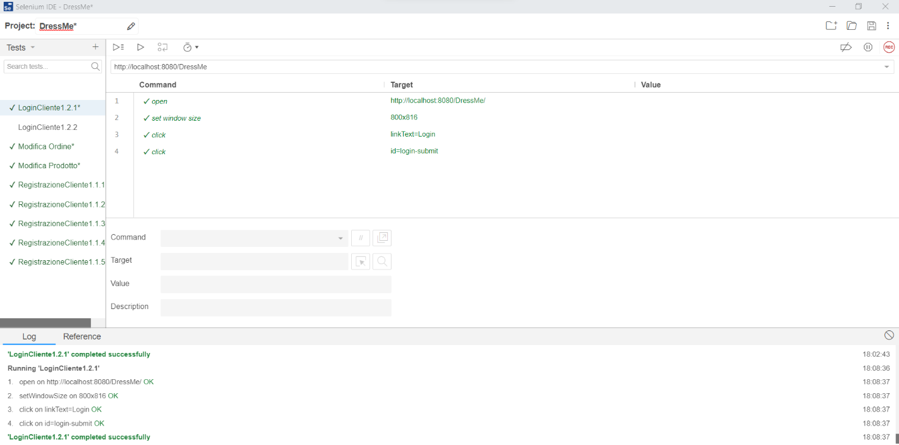

**2.2 Login**

|  |  |
| --- | --- |
| **ID** | Test_Login |
| **Test Case ID di riferimento** | 1.2.2 |
| **Descrizione dell’esecuzione** | L’utente inserisce un’email non esistente nel database |
| **Risultati della procedura** | Il login non viene effettuato |
| **Anomalie** | Nessuna |
| **Risultato** | Failed |

**2.3 Login**

|  |  |
| --- | --- |
| **ID** | Test_Login |
| **Test Case ID di riferimento** | 1.2.3 |
| **Descrizione dell’esecuzione** | L’utente inserisce una password non corrispondente |
| **Risultati della procedura** | Il login viene effettuato |
| **Anomalie** | Nessuna |
| **Risultato** | Failed |

**2.4 Login**

|  |  |
| --- | --- |
| **ID** | Test_Login |
| **Test Case ID di riferimento** | 1.2.4 |
| **Descrizione dell’esecuzione** | L’utente inserisce i dati correttamente |
| **Risultati della procedura** | Il login viene effettuato |
| **Anomalie** | Nessuna |
| **Risultato** | Failed |

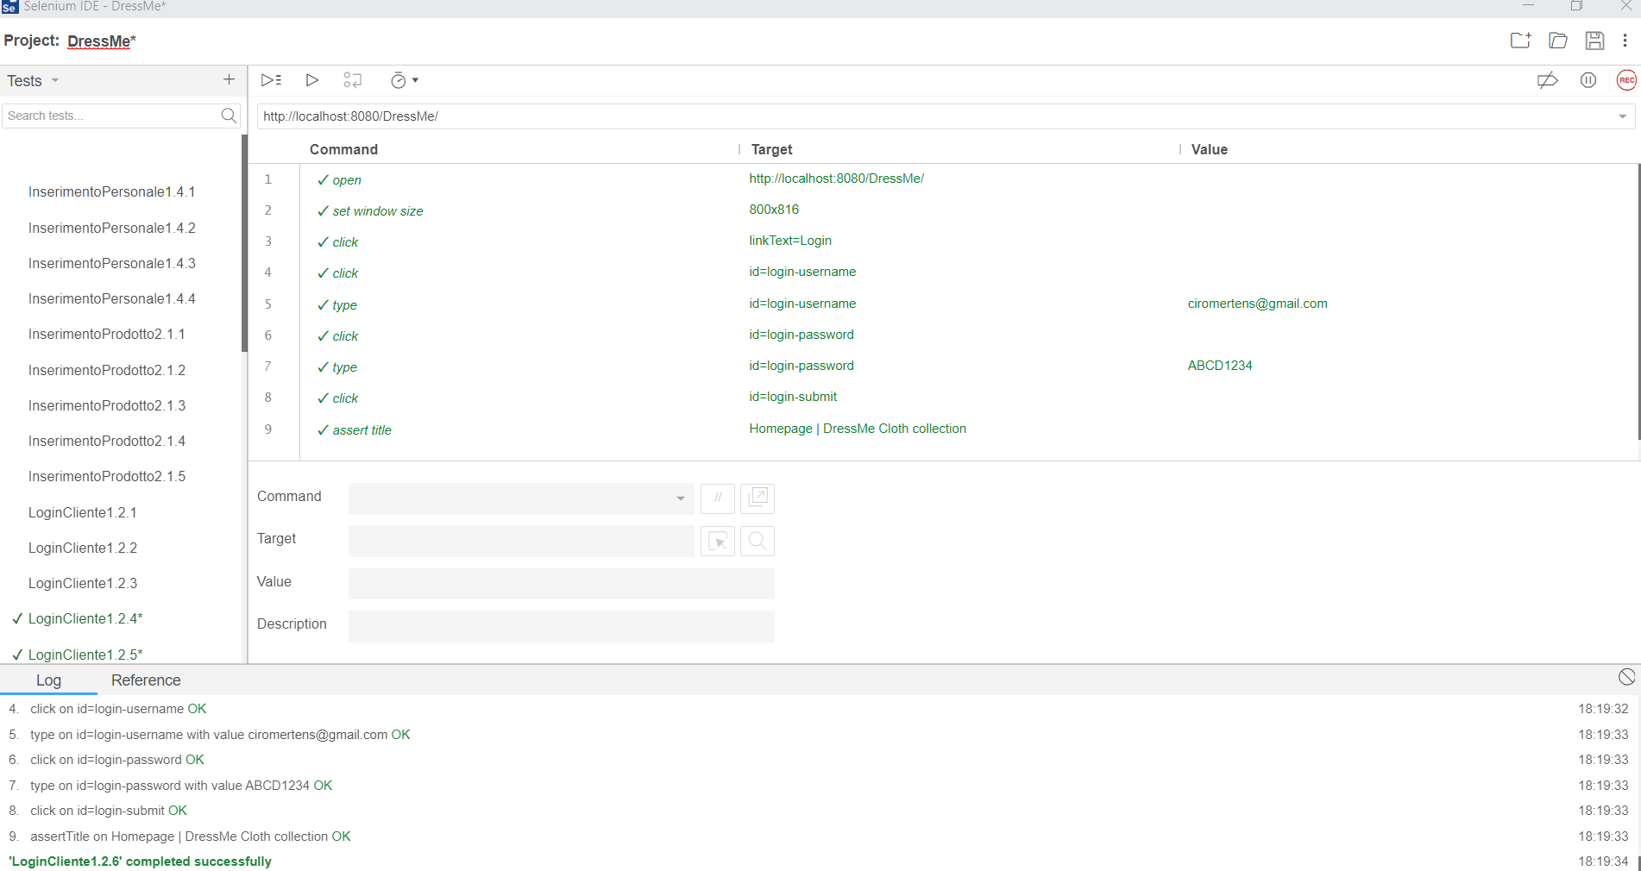

1. **Gestione Account**

**3.1 Modifica password**

|  |  |
| --- | --- |
| **ID** | Test_Modifica_Password |
| **Test Case ID di riferimento** | 1.3.1 |
| **Descrizione dell’esecuzione** | L’utente non inserisce dati |
| **Risultati della procedura** | La modifica della password non viene effettuata |
| **Anomalie** | Nessuna |
| **Risultato** | Failed |

**3.2 Modifica password**

|  |  |
| --- | --- |
| **ID** | Test_Modifica_Password |
| **Test Case ID di riferimento** | 1.3.2 |
| **Descrizione dell’esecuzione** | L’utente inserisce la vecchia password errata |
| **Risultati della procedura** | La modifica della password non viene effettuata |
| **Anomalie** | Nessuna |
| **Risultato** | Failed |

**3.3 Modifica password**

|  |  |
| --- | --- |
| **ID** | Test_Modifica_Password |
| **Test Case ID di riferimento** | 1.3.3 |
| **Descrizione dell’esecuzione** | L’utente inserisce una nuova password con formato errato |
| **Risultati della procedura** | La modifica della password non viene effettuata |
| **Anomalie** | Nessuna |
| **Risultato** | Failed |

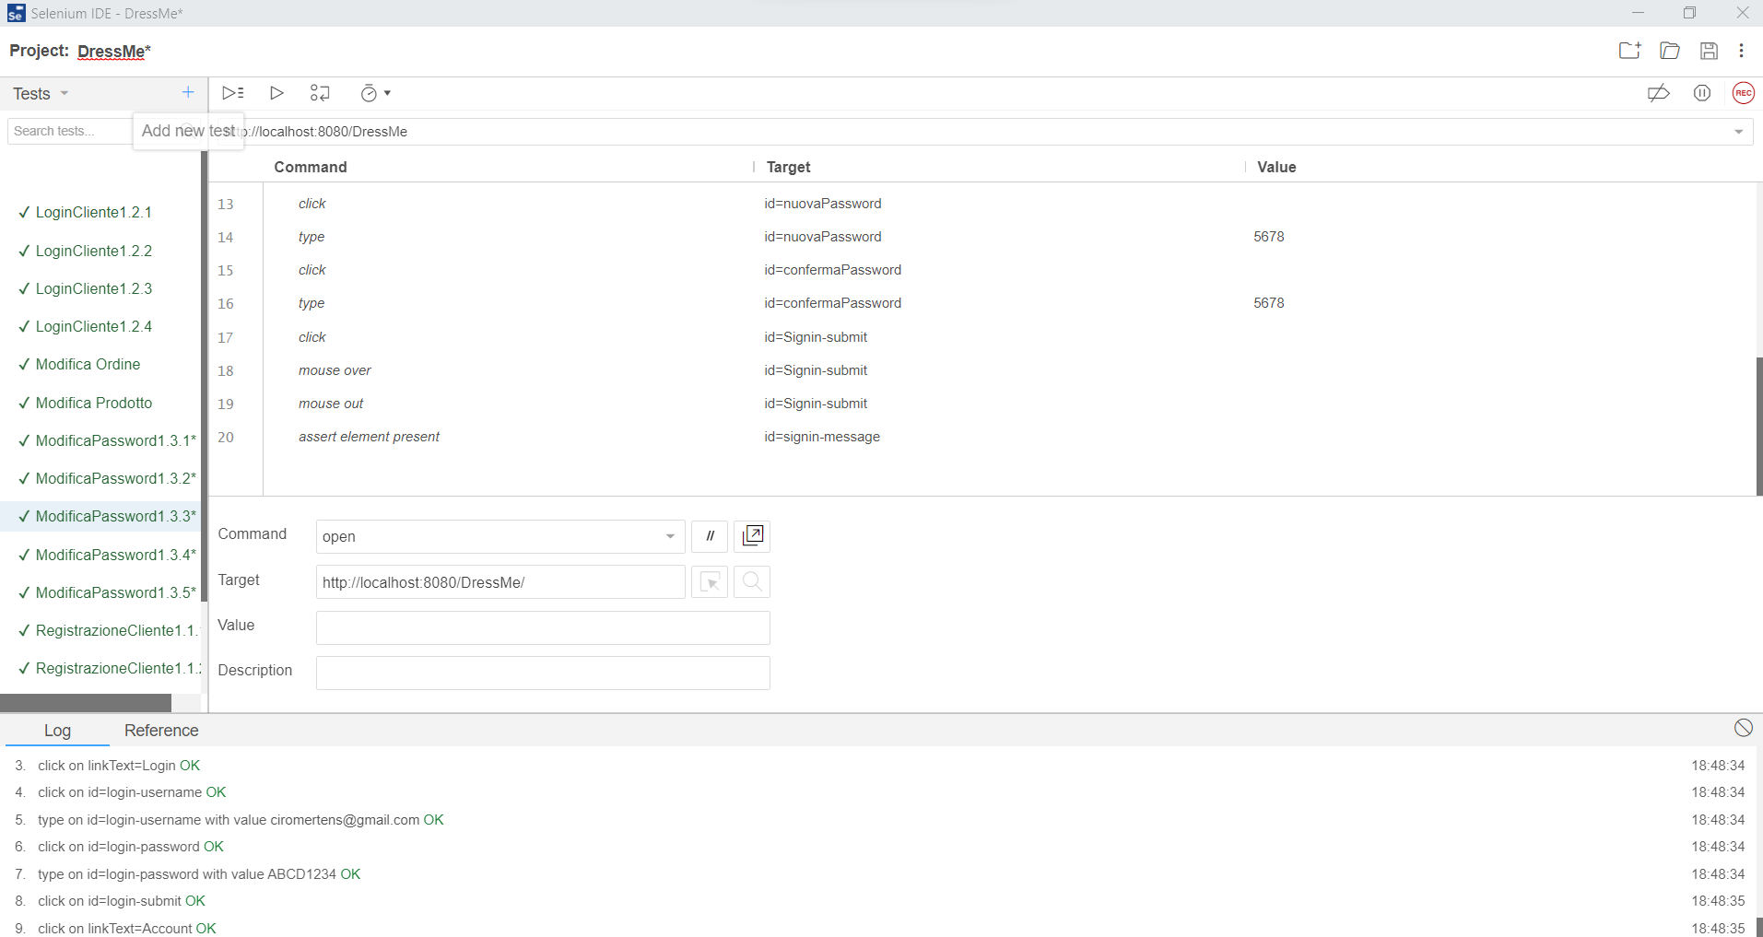

**3.4 Modifica password**

|  |  |
| --- | --- |
| **ID** | Test_Modifica_Password |
| **Test Case ID di riferimento** | 1.3.4 |
| **Descrizione dell’esecuzione** | L’utente inserisce la conferma della password errata |
| **Risultati della procedura** | La modifica della password non viene effettuata |
| **Anomalie** | Nessuna |
| **Risultato** | Failed |

**3.5 Modifica password**

|  |  |
| --- | --- |
| **ID** | Test_Modifica_Password |
| **Test Case ID di riferimento** | 1.3.5 |
| **Descrizione dell’esecuzione** | L’utente inserisce i dati correttamente |
| **Risultati della procedura** | La modifica della password viene effettuata |
| **Anomalie** | Nessuna |
| **Risultato** | Failed |

1. **Gestione Account**

**4.1 Inserimento personale**

|  |  |
| --- | --- |
| **ID** | Test_Inserimento_Personale |
| **Test Case ID di riferimento** | 1.4.1 |
| **Descrizione dell’esecuzione** | Il direttore non inserisce dati |
| **Risultati della procedura** | L’inserimento del personale non viene effettuato |
| **Anomalie** | Nessuna |
| **Risultato** | Failed |

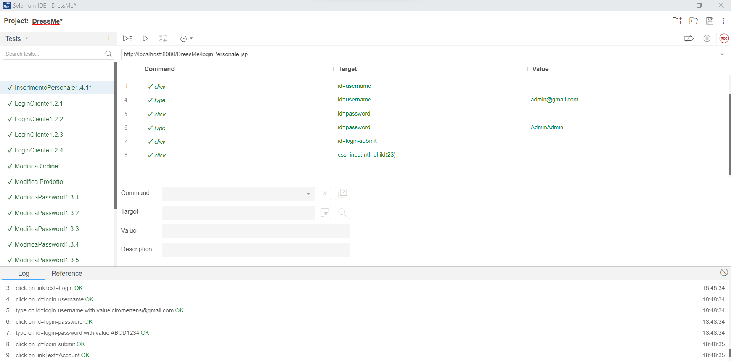

**4.2 Inserimento personale**

|  |  |
| --- | --- |
| **ID** | Test_Inserimento_Personale |
| **Test Case ID di riferimento** | 1.4.2 |
| **Descrizione dell’esecuzione** | Il direttore inserisce un’email con formato errato |
| **Risultati della procedura** | L’inserimento del personale non viene effettuato |
| **Anomalie** | Nessuna |
| **Risultato** | Failed |

**4.3 Inserimento personale**

|  |  |
| --- | --- |
| **ID** | Test_Inserimento_Personale |
| **Test Case ID di riferimento** | 1.4.3 |
| **Descrizione dell’esecuzione** | Il direttore inserisce una password con formato errato |
| **Risultati della procedura** | L’inserimento del personale non viene effettuato |
| **Anomalie** | Nessuna |
| **Risultato** | Failed |

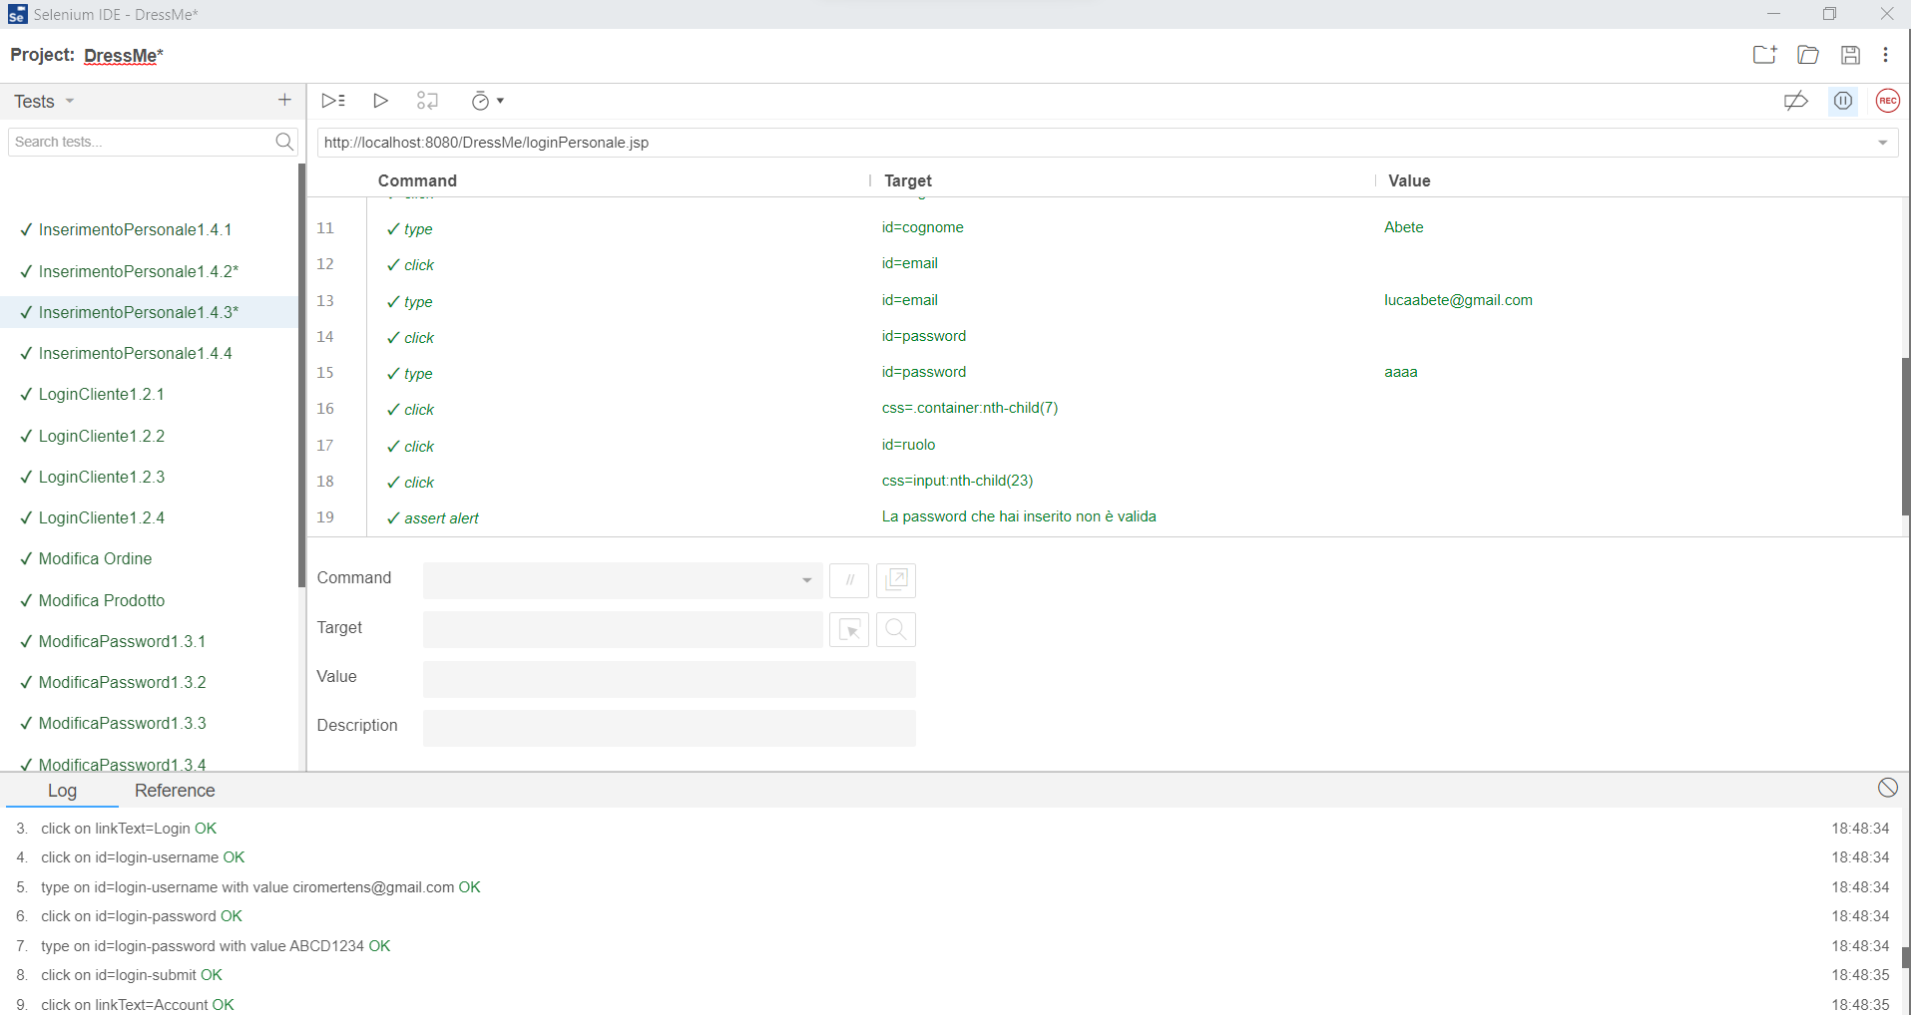

**4.4 Inserimento personale**

|  |  |
| --- | --- |
| **ID** | Test_Inserimento_Personale |
| **Test Case ID di riferimento** | 1.4.4 |
| **Descrizione dell’esecuzione** | Il direttore inserisce un’email già esistente |
| **Risultati della procedura** | L’inserimento del personale non viene effettuato |
| **Anomalie** | Nessuna |
| **Risultato** | Failed |

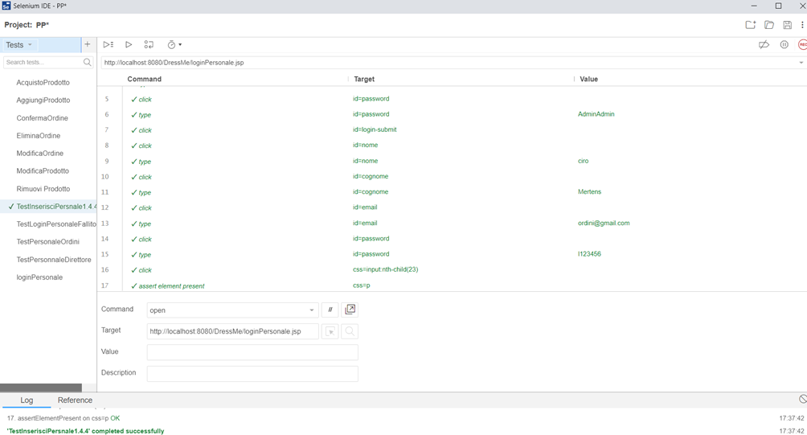

**4.5 Inserimento personale**

|  |  |
| --- | --- |
| **ID** | Test_Inserimento_Personale |
| **Test Case ID di riferimento** | 1.4.5 |
| **Descrizione dell’esecuzione** | Il direttore inserisce i dati correttamente |
| **Risultati della procedura** | L’inserimento del personale viene effettuato con successo |
| **Anomalie** | Nessuna |
| **Risultato** | Failed |

1. **Gestione Account**

**5.1 Modifica Personale**

|  |  |
| --- | --- |
| **ID** | Test_Modifica_Personale |
| **Test Case ID di riferimento** | 1.5.1 |
| **Descrizione dell’esecuzione** | Il direttore non inserisce i dati |
| **Risultati della procedura** | La modifica del personale non viene effettuata |
| **Anomalie** | Nessuna |
| **Risultato** | Failed |

**5.2 Modifica Personale**

|  |  |
| --- | --- |
| **ID** | Test_Modifica_Personale |
| **Test Case ID di riferimento** | 1.5.2 |
| **Descrizione dell’esecuzione** | Il direttore inserisce un formato password errato |
| **Risultati della procedura** | La modifica del personale non viene effettuata |
| **Anomalie** | Nessuna |
| **Risultato** | Failed |

**5.3 Modifica Personale**

|  |  |
| --- | --- |
| **ID** | Test_Modifica_Personale |
| **Test Case ID di riferimento** | 1.5.3 |
| **Descrizione dell’esecuzione** | Il direttore inserisce i dati correttamente |
| **Risultati della procedura** | La modifica del personale viene effettuata |
| **Anomalie** | Nessuna |
| **Risultato** | Failed |

**2. Gestione Prodotti**

**1.1 Inserimento nuovo prodotto**

|  |  |
| --- | --- |
| **ID** | Test_Inserimento_Nuovo_Prodotto |
| **Test Case ID di riferimento** | 2.1.1 |
| **Descrizione dell’esecuzione** | Il Gestore Prodotti non inserisce dati |
| **Risultati della procedura** | L’inserimento del prodotto non viene effettuato |
| **Anomalie** | Nessuna |
| **Risultato** | Failed |

**1.2 Inserimento nuovo prodotto**

|  |  |
| --- | --- |
| **ID** | Test_Inserimento_Nuovo_Prodotto |
| **Test Case ID di riferimento** | 2.1.2 |
| **Descrizione dell’esecuzione** | Il Gestore Prodotti inserisce un codice con formato scorretto |
| **Risultati della procedura** | L’inserimento del prodotto non viene effettuato |
| **Anomalie** | Nessuna |
| **Risultato** | Failed |

**1.3 Inserimento nuovo prodotto**

|  |  |
| --- | --- |
| **ID** | Test_Inserimento_Nuovo_Prodotto |
| **Test Case ID di riferimento** | 2.1.3 |
| **Descrizione dell’esecuzione** | Il Gestore Prodotti inserisce il prezzo uguale a 0 |
| **Risultati della procedura** | L’inserimento del prodotto non viene effettuato |
| **Anomalie** | Nessuna |
| **Risultato** | Failed |

**1.4 Inserimento nuovo prodotto**

|  |  |
| --- | --- |
| **ID** | Test_Inserimento_Nuovo_Prodotto |
| **Test Case ID di riferimento** | 2.1.4 |
| **Descrizione dell’esecuzione** | Il Gestore Prodotti inserisce un codice già esistente |
| **Risultati della procedura** | L’inserimento del prodotto non viene effettuato |
| **Anomalie** | Nessuna |
| **Risultato** | Failed |

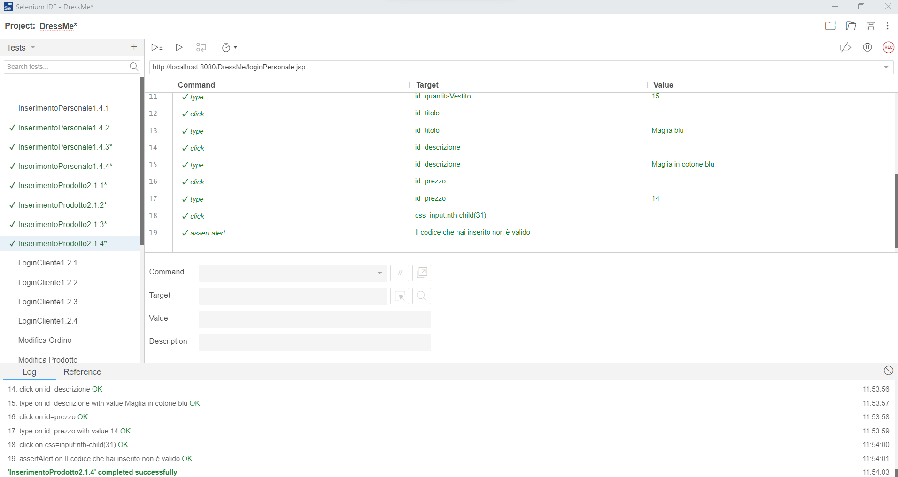

**1.5 Inserimento nuovo prodotto**

|  |  |
| --- | --- |
| **ID** | Test_Inserimento_Nuovo_Prodotto |
| **Test Case ID di riferimento** | 2.1.5 |
| **Descrizione dell’esecuzione** | Il Gestore Prodotti inserisce i dati correttamente |
| **Risultati della procedura** | L’inserimento del prodotto viene effettuato con successo |
| **Anomalie** | Nessuna |
| **Risultato** | Failed |

**2. Gestione Prodotti**

**2.1 Modifica prodotto**

|  |  |
| --- | --- |
| **ID** | Test_Modifica_Prodotto |
| **Test Case ID di riferimento** | 2.2.1 |
| **Descrizione dell’esecuzione** | Il Gestore Prodotti non inserisce i dati |
| **Risultati della procedura** | La modifica del prodotto non viene effettuata |
| **Anomalie** | Nessuna |
| **Risultato** | Failed |

**2.2 Modifica prodotto**

|  |  |
| --- | --- |
| **ID** | Test_Modifica_Prodotto |
| **Test Case ID di riferimento** | 2.2.2 |
| **Descrizione dell’esecuzione** | Il Gestore Prodotti inserisce il prezzo uguale a 0 |
| **Risultati della procedura** | La modifica del prodotto non viene effettuata |
| **Anomalie** | Nessuna |
| **Risultato** | Failed |

**2.3 Modifica prodotto**

|  |  |
| --- | --- |
| **ID** | Test_Modifica_Prodotto |
| **Test Case ID di riferimento** | 2.2.3 |
| **Descrizione dell’esecuzione** | Il Gestore Prodotti inserisce i dati correttamente |
| **Risultati della procedura** | La modifica del prodotto viene effettuata con successo |
| **Anomalie** | Nessuna |
| **Risultato** | Failed |

**2. Gestione Prodotti**

**3.1 Elimina Prodotto**

|  |  |
| --- | --- |
| **ID** | Test_Elimina_Prodotto |
| **Test Case ID di riferimento** | 2.3.1 |
| **Descrizione dell’esecuzione** | Il Gestore Prodotti elimina un prodotto |
| **Risultati della procedura** | L’eliminazione del prodotto viene effettuata con successo |
| **Anomalie** | Nessuna |
| **Risultato** | Failed |

**3. Gestione acquisti**

**1.1 Modifica spedizione**

|  |  |
| --- | --- |
| **ID** | Test_Inserimento_Spedizione |
| **Test Case ID di riferimento** | 3.1.1 |
| **Descrizione dell’esecuzione** | L’utente non inserisce dati |
| **Risultati della procedura** | L’inserimento della spedizione non viene effettuato |
| **Anomalie** | Nessuna |
| **Risultato** | Failed |

**1.2 Modifica spedizione**

|  |  |
| --- | --- |
| **ID** | Test_Inserimento_Spedizione |
| **Test Case ID di riferimento** | 3.1.2 |
| **Descrizione dell’esecuzione** | L’utente inserisce il CAP con formato errato |
| **Risultati della procedura** | L’inserimento della spedizione non viene effettuato |
| **Anomalie** | Nessuna |
| **Risultato** | Failed |

**1.3 Modifica spedizione**

|  |  |
| --- | --- |
| **ID** | Test_Inserimento_Spedizione |
| **Test Case ID di riferimento** | 3.1.3 |
| **Descrizione dell’esecuzione** | L’utente inserisce dati correttamente |
| **Risultati della procedura** | L’inserimento della spedizione viene effettuato con successo |
| **Anomalie** | Nessuna |
| **Risultato** | Failed |

**3. Gestione acquisti**

**2.1 Inserimento Pagamento**

|  |  |
| --- | --- |
| **ID** | Test_Inserimento_Pagamento |
| **Test Case ID di riferimento** | 3.2.1 |
| **Descrizione dell’esecuzione** | L’utente non inserisce dati |
| **Risultati della procedura** | L’inserimento del pagamento non viene effettuato |
| **Anomalie** | Nessuna |
| **Risultato** | Failed |

**2.2 Inserimento Pagamento**

|  |  |
| --- | --- |
| **ID** | Test_Inserimento_Pagamento |
| **Test Case ID di riferimento** | 3.2.2 |
| **Descrizione dell’esecuzione** | L’utente inserisce il numero carta con formato errato |
| **Risultati della procedura** | L’inserimento del pagamento non viene effettuato |
| **Anomalie** | Nessuna |
| **Risultato** | Failed |

**2.3 Inserimento Pagamento**

|  |  |
| --- | --- |
| **ID** | Test_Inserimento_Pagamento |
| **Test Case ID di riferimento** | 3.2.3 |
| **Descrizione dell’esecuzione** | L’utente inserisce la data con formato errato |
| **Risultati della procedura** | L’inserimento del pagamento non viene effettuato |
| **Anomalie** | Nessuna |
| **Risultato** | Failed |

**2.4 Inserimento Pagamento**

|  |  |
| --- | --- |
| **ID** | Test_Inserimento_Pagamento |
| **Test Case ID di riferimento** | 3.2.4 |
| **Descrizione dell’esecuzione** | L’utente inserisce il cvc con formato errato |
| **Risultati della procedura** | L’inserimento del pagamento non viene effettuato |
| **Anomalie** | Nessuna |
| **Risultato** | Failed |

**2.5 Inserimento Pagamento**

|  |  |
| --- | --- |
| **ID** | Test_Inserimento_Pagamento |
| **Test Case ID di riferimento** | 3.2.5 |
| **Descrizione dell’esecuzione** | L’utente inserisce i dati correttamente |
| **Risultati della procedura** | L’inserimento del pagamento viene effettuato con successo |
| **Anomalie** | Nessuna |
| **Risultato** | Failed |

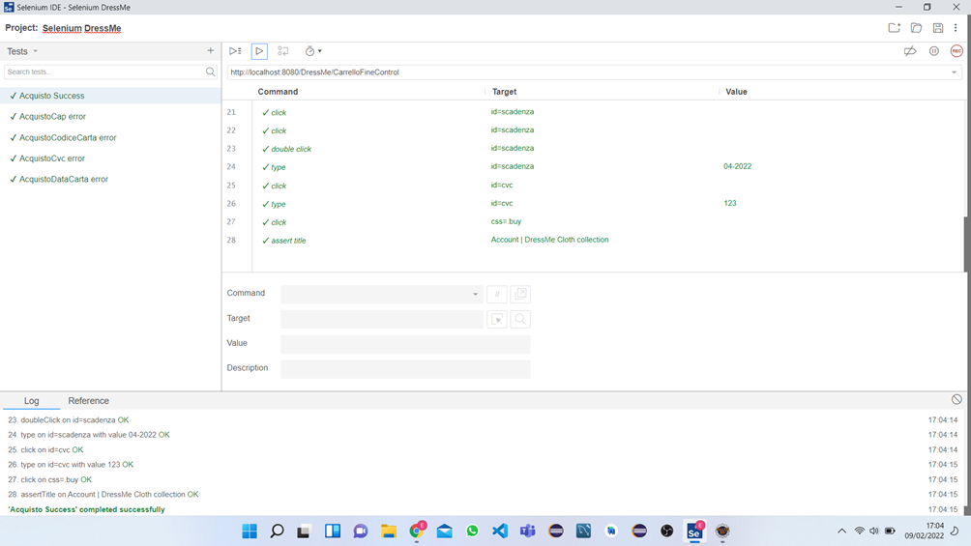

**3. Gestione acquisti**

**3.1 Modifica Ordine**

|  |  |
| --- | --- |
| **ID** | Test_Modifica_Ordine |
| **Test Case ID di riferimento** | 3.3.1 |
| **Descrizione dell’esecuzione** | Il Gestore Ordini non inserisce dati |
| **Risultati della procedura** | La modifica dell’ordine non viene effettuata |
| **Anomalie** | Nessuna |
| **Risultato** | Failed |

**3.2 Modifica Ordine**

|  |  |
| --- | --- |
| **ID** | Test_Modifica_Ordine |
| **Test Case ID di riferimento** | 3.3.2 |
| **Descrizione dell’esecuzione** | Il Gestore Ordini inserisce il CAP con un formato non valido |
| **Risultati della procedura** | La modifica dell’ordine non viene effettuata |
| **Anomalie** | Nessuna |
| **Risultato** | Failed |

**3.3 Modifica Ordine**

|  |  |
| --- | --- |
| **ID** | Test_Modifica_Ordine |
| **Test Case ID di riferimento** | 3.3.3 |
| **Descrizione dell’esecuzione** | Il Gestore Ordini inserisce il prezzo=0 |
| **Risultati della procedura** | La modifica dell’ordine non viene effettuata |
| **Anomalie** | Nessuna |
| **Risultato** | Failed |

**3.4 Modifica Ordine**

|  |  |
| --- | --- |
| **ID** | Test_Modifica_Ordine |
| **Test Case ID di riferimento** | 3.3.4 |
| **Descrizione dell’esecuzione** | Il Gestore Ordini inserisce i dati correttamente |
| **Risultati della procedura** | La modifica dell’ordine viene effettuata con successo |
| **Anomalie** | Nessuna |
| **Risultato** | Failed |

**3. Gestione acquisti**

**4.1 Conferma Ordine**

|  |  |
| --- | --- |
| **ID** | Test_Conferma_Ordine |
| **Test Case ID di riferimento** | 3.4.1 |
| **Descrizione dell’esecuzione** | Il Gestore Ordini conferma un ordine |
| **Risultati della procedura** | La conferma dell’ordine viene effettuata con successo |
| **Anomalie** | Nessuna |
| **Risultato** | Failed |

**3. Gestione acquisti**

**5.1 Elimina Ordine**

|  |  |
| --- | --- |
| **ID** | Test_Elimina_Ordine |
| **Test Case ID di riferimento** | 3.5.1 |
| **Descrizione dell’esecuzione** | Il Gestore Ordini elimina un ordine |
| **Risultati della procedura** | L’eliminazione dell’ordine viene effettuata con successo |
| **Anomalie** | Nessuna |
| **Risultato** | Failed |

**4. Gestione Carrello**

**1.1 Aggiungi al Carrello**

|  |  |
| --- | --- |
| **ID** | Test_Aggiungi_Carrello |
| **Test Case ID di riferimento** | 4.1.1 |
| **Descrizione dell’esecuzione** | L’utente aggiunge un prodotto al carrello |
| **Risultati della procedura** | L’aggiunta al carrello del prodotto viene effettuata con successo |
| **Anomalie** | Nessuna |
| **Risultato** | Failed |

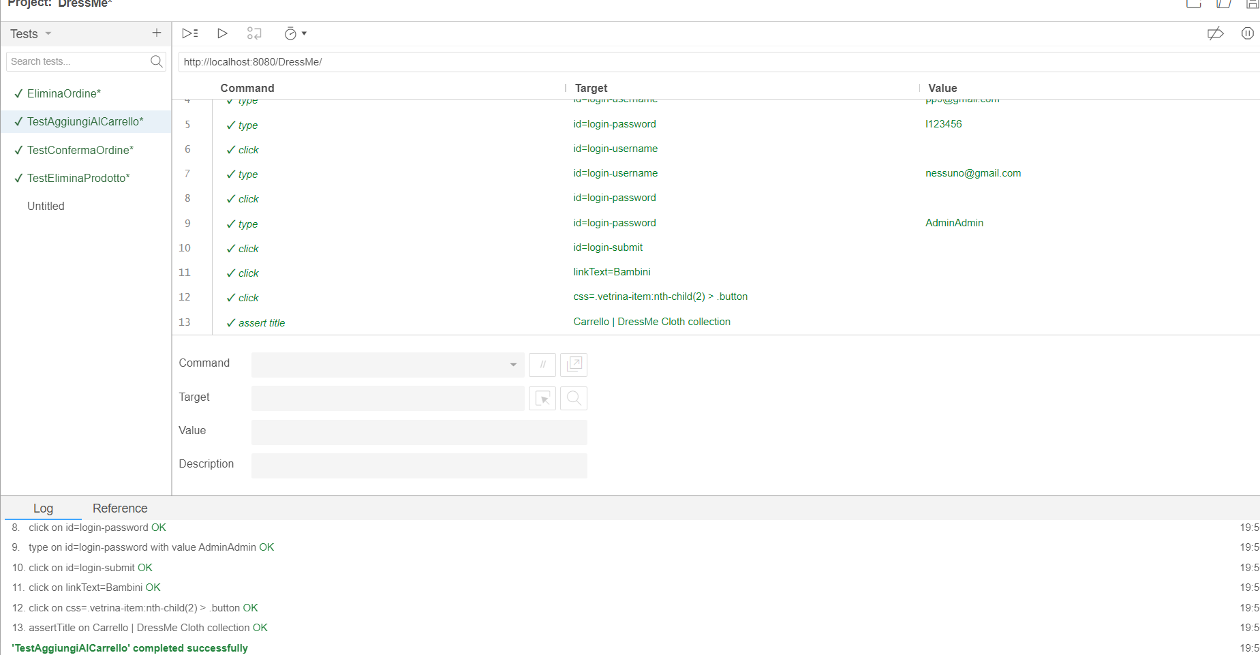

**4. Gestione Carrello**

**1.2 Rimuovi dal Carrello**

|  |  |
| --- | --- |
| **ID** | Test_Rimuovi_Carrello |
| **Test Case ID di riferimento** | 4.1.2 |
| **Descrizione dell’esecuzione** | L’utente rimuove un prodotto dal carrello |
| **Risultati della procedura** | La rimozione dal carrello del prodotto viene effettuata con successo |
| **Anomalie** | Nessuna |
| **Risultato** | Failed |

